**社会福利中心局部电路维修改造项目**

竞争性谈判文件

项目名称：社会福利中心局部电路维修改造项目

采购单位（章）： 周口市民政事业发展中心

发放日期： 2025 年 5 月 8 日

1. 竞争性谈判邀请函

依据 周口市民政事业发展中心 （采购单位）需求，对 社会福利中心局部电路维修改造项目（项目名称）采用竞争性谈判方式发包，项目资金来源为 财政资金 。

现邀请合格的供应商参加报价和谈判。

1、项目名称： 社会福利中心局部电路维修改造项目

预算金额：28.40万元

服务期：15日历天

2、竞争性谈判保证金及提交方式：本项目无需交纳谈判保证金

3、响应性文件份数：正本壹份、副本 两 份、U盘一份。

4、递交响应性文件截止时间： 2025 年 5 月 14 日 10 时 00 分。

递交地点： 周口市民政事业发展中心社会福利中心 。

5 、 谈 判 时 间 ： 2025 年 5 月 14 日 10 时 00 分。

谈判地点： 周口市民政事业发展中心社会福利中心 。

届时请参加谈判的供应商代表参与谈判。

6、联系方式

采购单位：周口市民政事业发展中心

联系人：刘进步

联系电话：13629890282

2025年5月8日

**社会福利中心局部电路维修改造项目-竞争性谈判公告**

项目概况：

社会福利中心局部电路维修改造项目的潜在投标人应在周口市民政事业发展中心获取招标文件，并于2025年5月14日10时00分（北京时间）前递交响应文件。

**一、项目基本情况**

1、项目编号：周财竞谈-2025-90

2、项目名称：社会福利中心局部电路维修改造项目

3、采购方式：竞争性谈判

4、预算金额：284000.00元

最高限价：284000.00元

|  |  |  |  |  |
| --- | --- | --- | --- | --- |
| 序号 | 包号 | 包名称 | 包预算（元） | 包最高限价（元） |
| 1 | 1 | 社会福利中心局部电路维修改造项目 | 284000.00 | 284000.00 |

5、采购需求（社会福利中心局部电路维修改造项目）

5.1招标范围：社会福利中心局部电路维修改造项目。

5.2服务期：15日历天

5.3质量标准：合格

6、合同履行期限：详见谈判文件

7、本项目是否接受联合体投标：否

8、是否接受进口产品：否

**二、申请人资格要求：**

1、满足《中华人民共和国政府采购法》第二十二条规定；

（1）具有独立承担民事责任的能力（企业营业执照等证明文件）；

（2）具有良好的商业信誉和健全的财务会计制度；

（3）具有履行合同所必需的设备和专业技术能力；

（4）有依法缴纳税收和社会保障资金的良好记录（缴纳的税收凭据、社会保险凭据，依法免税或不需要缴纳社会保障资金的供应商应提供相应的证明文件）；

（5）参加政府采购活动前三年内，在经营活动中没有重大违法记录（提供没有重大违法记录的书面声明函，格式自拟）；

（6）法律、行政法规规定的其他条件。

2、落实政府采购政策满足的资格要求：扶持不发达地区、少数民族地区，节能环保、中小企业、残疾人福利性单位等政府采购政策。

3、本项目的特定资格要求

依据财库【2016】125号文规定，对列入失信被执行人、重大税收违法失信主体、政府采购严重违法失信行为记录名单及其他不符合《中华人民共和国政府采购法》第二十二条规定条件的供应商，对列入失信被执行人、重大税收违法失信主体、政府采购严重违法失信行为记录名单的供应商，拒绝参与本项目采购活动；【查询渠道：“中国执行信息公开网”（http://zxgk.court.gov.cn/）、“信用中国（https://www.creditchina.gov.cn/）、中国政府采购网（http://www.ccgp.gov.cn/）】（投标文件中提供网站查询截屏，查询时间招标公告发布后至投标截止时间前）。

**三、获取竞争性谈判文件**

1、时间：2025年5月9日 至2025年5月13日，每天上午09:00至11:30，下午14:30至17:00（北京时间，法定节假日除外。）

2、地点：周口市民政事业发展中心社会福利中心。

3、方式：现场购买。

符合本项目要求的申请人购买文件时请法定代表人持本人身份证或被授权委托人持本人身份证及授权委托书携带营业执照（副本）及“申请人资格条件”

中的其他资料。（以上证件验原件，一套装订成册加盖企业公章的复印件留存）

4、售价：0元

四、响应文件提交

1、时间： 2025年5月14日10时00分（北京时间）

2、地点：周口市民政事业发展中心社会福利中心

五、响应文件开启

1、时间： 2025年5月14日10时00分（北京时间）

2、地点：周口市民政事业发展中心社会福利中心

六、发布公告的媒介及招标公告期限

本次招标公告在《河南省政府采购网》和《周口市政府采购网》上发布。 招标公告期限为三个工作日 。

七、其他补充事宜：无

1. 凡对本次招标提出询问，请按照以下方式联系

1. 采购人信息

名称：周口市民政事业发展中心

地址：周口市

联系人：刘进步

联系方式：13629890282

2.采购代理机构信息

采购代理机构：周口市民政事业发展中心

地址：周口市

联系人：刘进步

联系方式：13629890282

3.项目联系方式

项目联系人：刘进步

联系方式：13629890282

第二章 竞争性谈判须知

一、总则

1、适用范围

本竞争性谈判文件适用于本竞争性谈判邀请中所述项目的报价和谈判。

2、项目概况

社会福利中心局部电路维修改造项目

3、合格供应商

（1）、满足《中华人民共和国政府采购法》第二十二条规定；

（2）、落实政府采购政策满足的资格要求：扶持不发达地区、少数民族地区，节能环保、中小企业、残疾人福利性单位等政府采购政策。

（3）、本项目的特定资格要求

依据财库【2016】125号文规定，对列入失信被执行人、重大税收违法失信主体、政府采购严重违法失信行为记录名单及其他不符合《中华人民共和国政府采购法》第二十二条规定条件的供应商，对列入失信被执行人、重大税收违法失信主体、政府采购严重违法失信行为记录名单的供应商，拒绝参与本项目采购活动；【查询渠道：“中国执行信息公开网”（http://zxgk.court.gov.cn/）、“信用中国（https://www.creditchina.gov.cn/）、中国政府采购网（http://www.ccgp.gov.cn/）】（投标文件中提供网站查询截屏，查询时间招标公告发布后至投标截止时间前）。

二、谈判文件的组成

1、谈判文件包括本文件及所有发出的修改澄清通知，修改澄清与本文件不一致的，以最后发出的为准。

2、供应商应认真审阅谈判文件所有的内容，如果供应商的响应性文件不能实质性地响应谈判文件要求，责任由供应商自负。

3、供应商在收到谈判文件后，若有疑问需要澄清，应于收到谈判文件后 2 日内以书面形式（包括书面文字、传真、电子邮件 等）向发包人提出，发包人将以书面形式予以解答，解答内容将送达所有参与竞争性谈判的供应商。

三、响应性文件的组成

响应性文件应采用 A4 规格纸编制并装订成册，主要包含以下几个部分内容：

1、谈判申请及声明

2、供应商资格证书

3、法定代表人授权委托书

4、“信用中国、中国政府采购网”网站查询截图

5、投标报价表

6、服务方案

7、其他资料

四、报价要求

本项目的投标报价采用全费用报价方式。投标报价为投标人在投标文件中提出的各项支付金额的总和，本项目的报价范围为本次招标的全部内容。

五、响应性文件递交（投标人应将响应文件正本和副本分别密封并加盖单位公章，标明项目名称、采购编号及正本或副本）

1、响应性文件应于竞争性谈判邀请规定的截止时间之前密封递交至指定的地点，逾时视为自动放弃。

2、响应性文件需提供指定的份数，且须法定代表人或授权代表签署并加盖单位公章。

3、有下列情形之一时，供应商的响应性文件将被拒绝：

（1）响应文件未密封的或者未按要求盖公章的；

（2）响应性文件中的谈判申请及声明未加盖供应商公章及法定代表人或者委托代理人印章（签字）的；

（3）资格证明文件不全的

（4）未按谈判文件规定格式填写或者字迹模糊不清的

（5）响应文件载明的项目完成期限超过谈判文件规定的期限的

（6）报价未低于最低限价

（7）响应性文件中提出发包人不能接受的条件的。

（8）不符合法律、法规和谈判文件中规定的其他实质性要求的

六、谈判

1、在递交响应性文件时间截止后，由谈判小组在规定的时间和地点分别与供应商进行谈判。

2、谈判小组由评委3人（含 3 人）以上组成。

3、谈判程序

（1）谈判小组当众拆封各供应商的响应性文件，并公布报价等主要内容；

（2）谈判小组审阅各供应商所递交的响应性文件；

（3）谈判小组所有成员集中与单一供应商分别进行谈判；

（4）谈判小组根据响应性文件请各供应商作最后报价；

（5）最终确定成交供应商。

4、评审标准

本次谈判采用 1、☑最低评标价法 2、 □综合评分法

七、合同授予

1、发包人向成交供应商发出成交通知书，该通知书将是合同的组成部分。

2、成交供应商应按成交通知书规定的时间、地点与发包人签订书面合同。

八、合同主要条款（列出拟订合同的主要条款）

九、附件

第三章 项目服务内容需求

1、本项目采购内容：社会福利中心局部电路维修改造项目,后附工程量清单。

2、服务期：15日历天；

3、质量要求：合格。

4、施工地点：采购人指定地点。

注：供应商提供虚假资料而中标的，后期发现取消其中标资格，并承担采购人的相应损失。

工程量清单

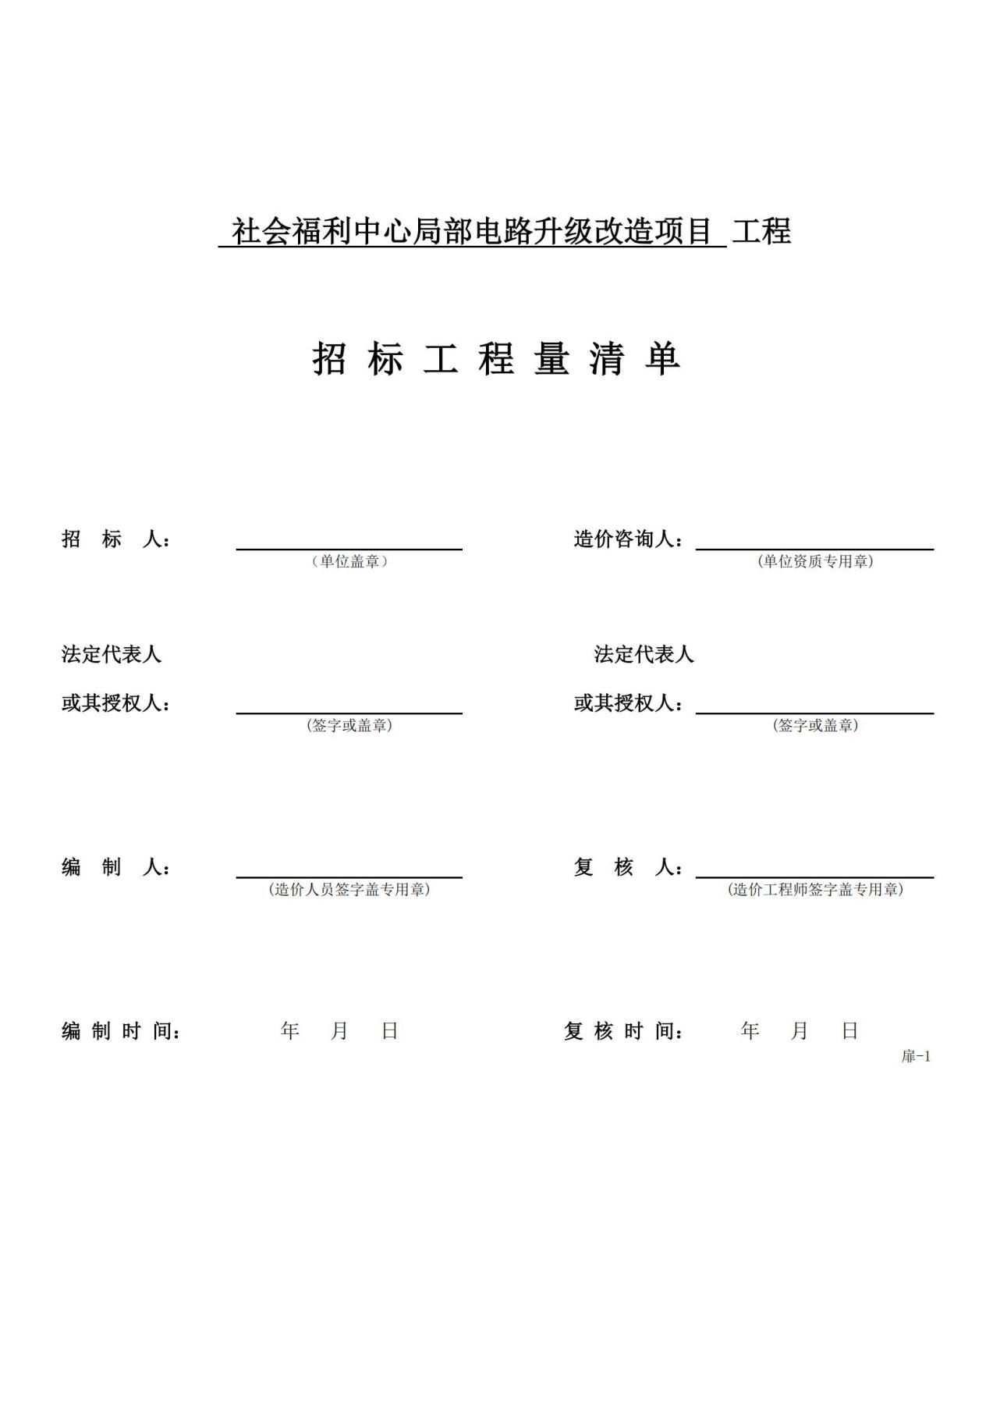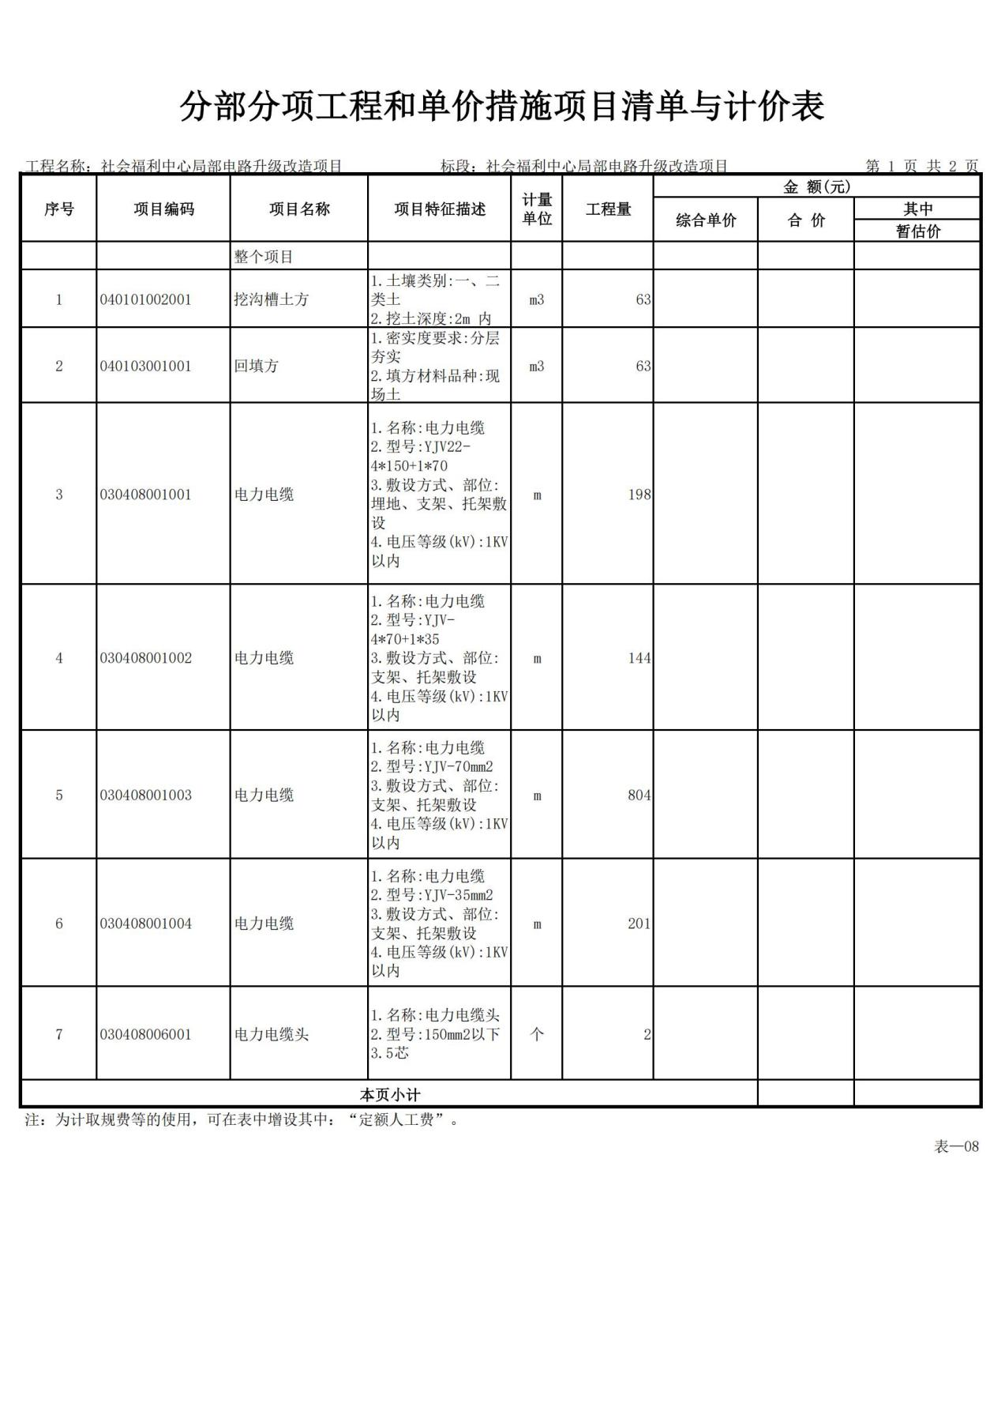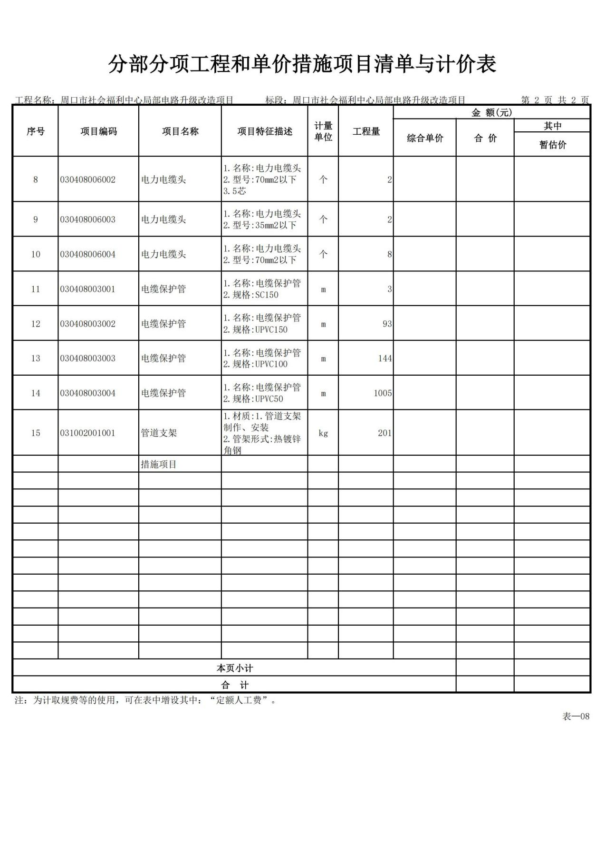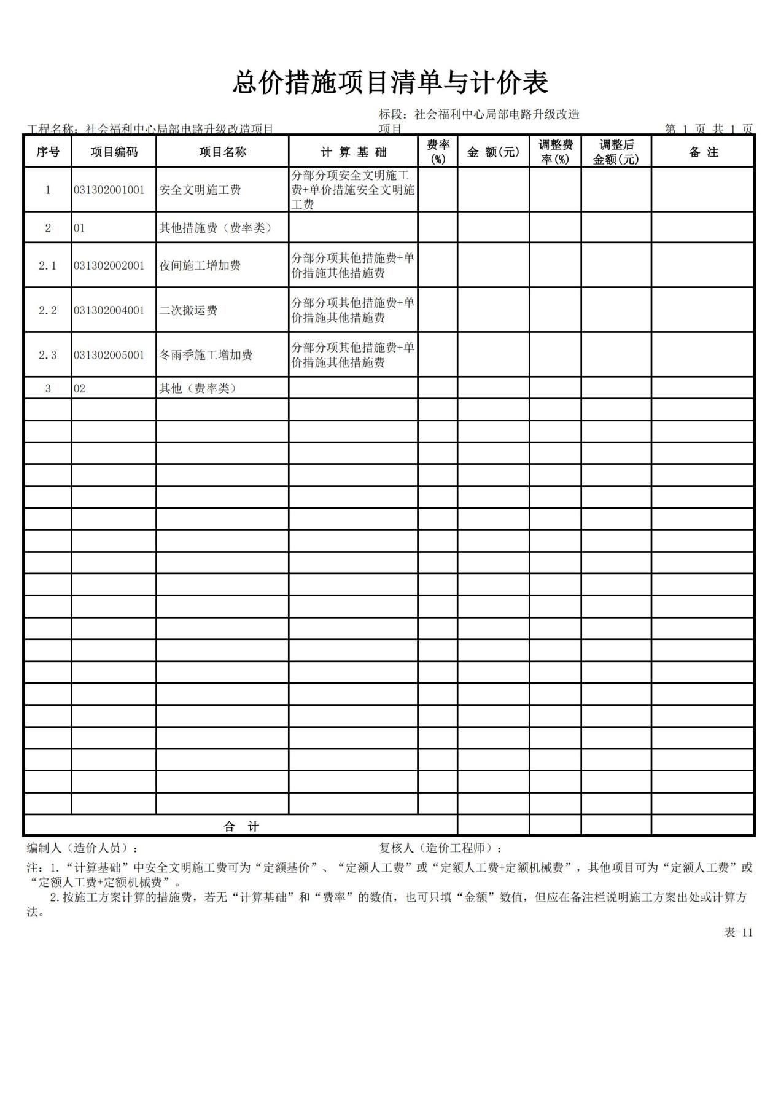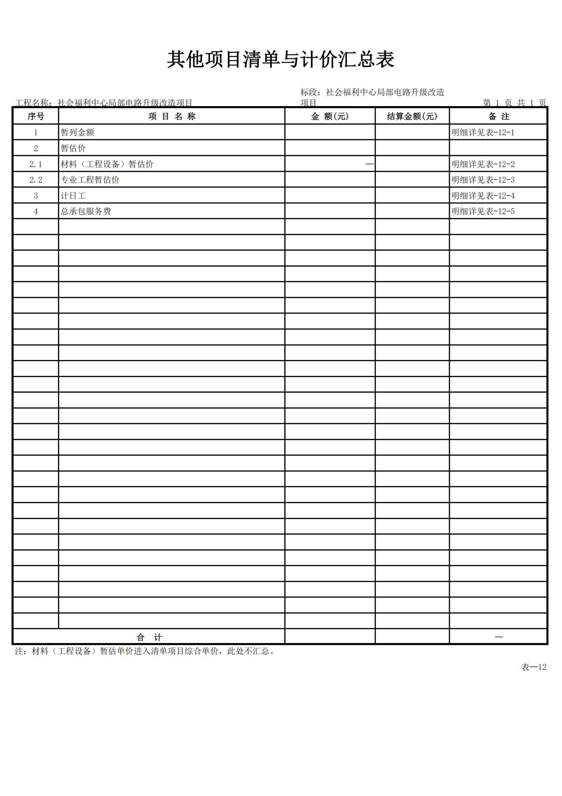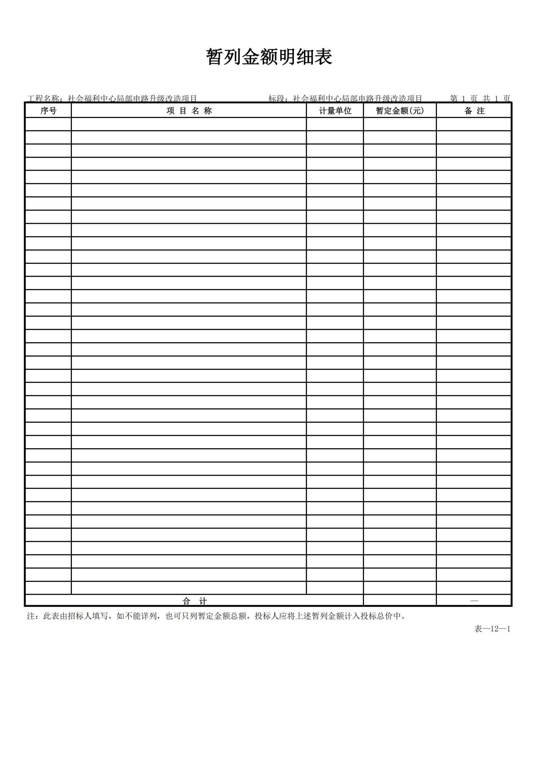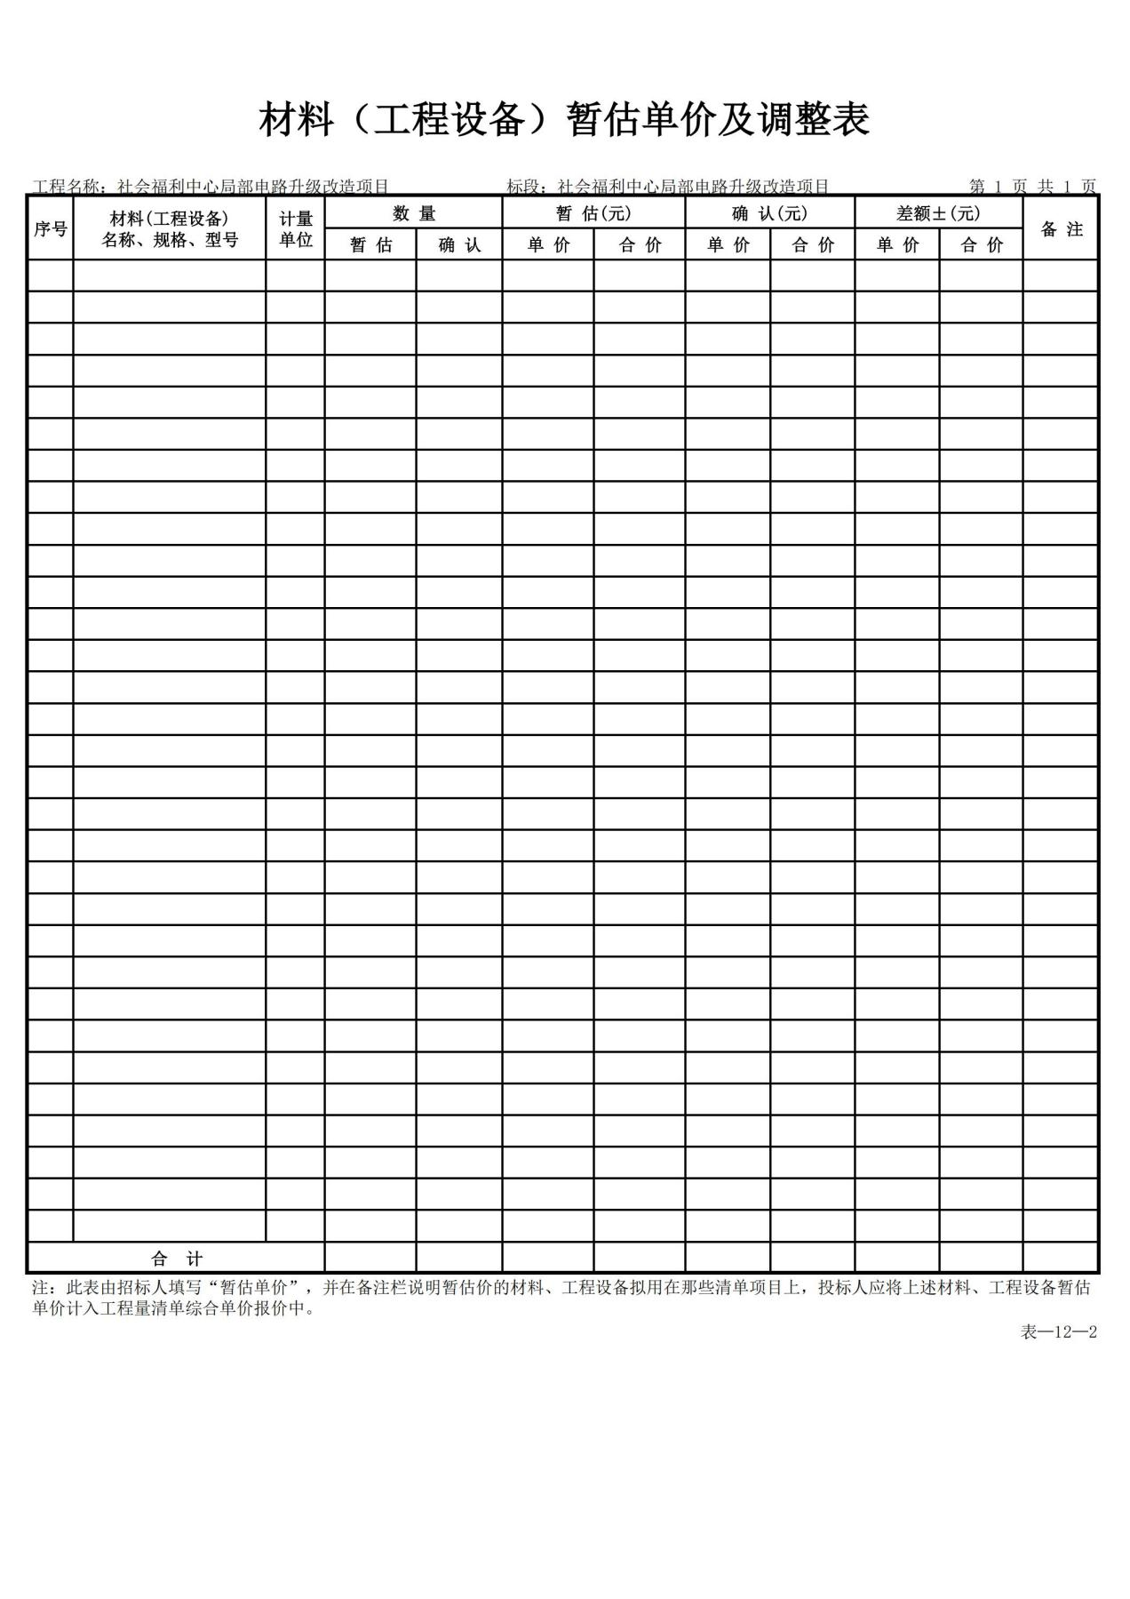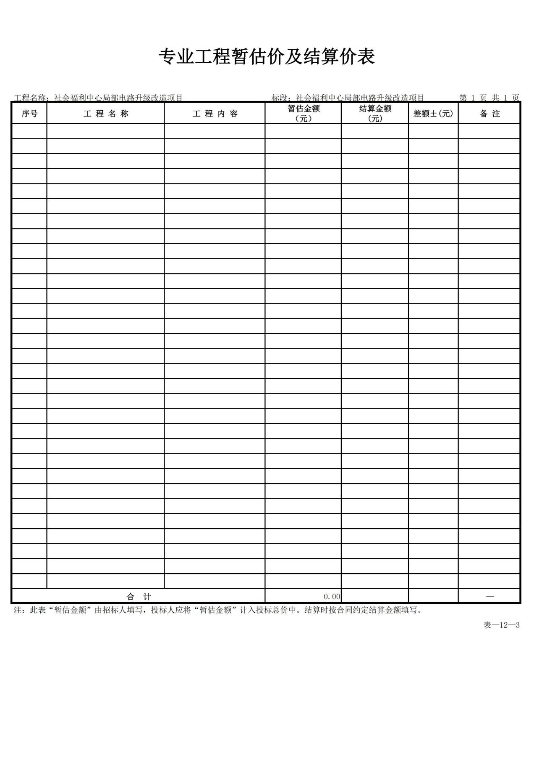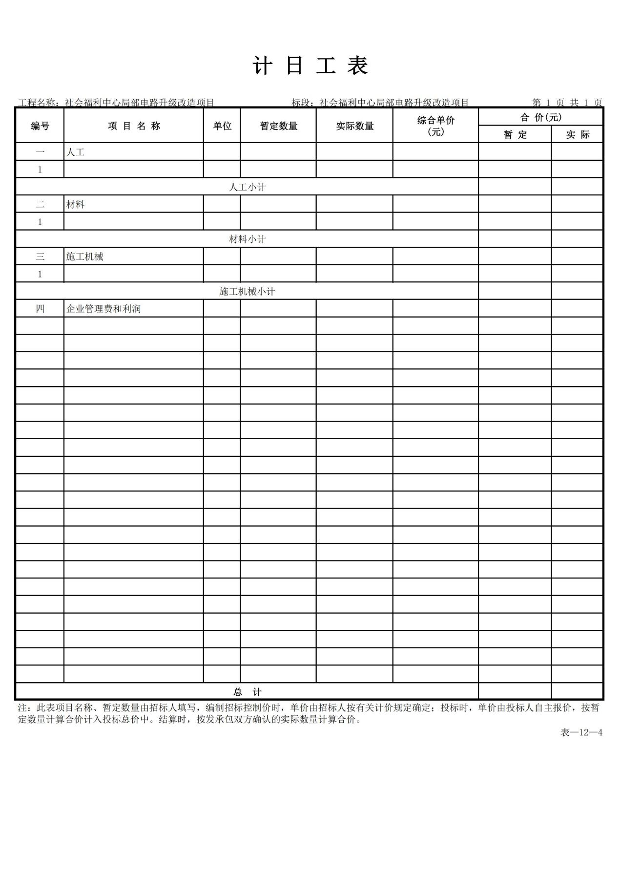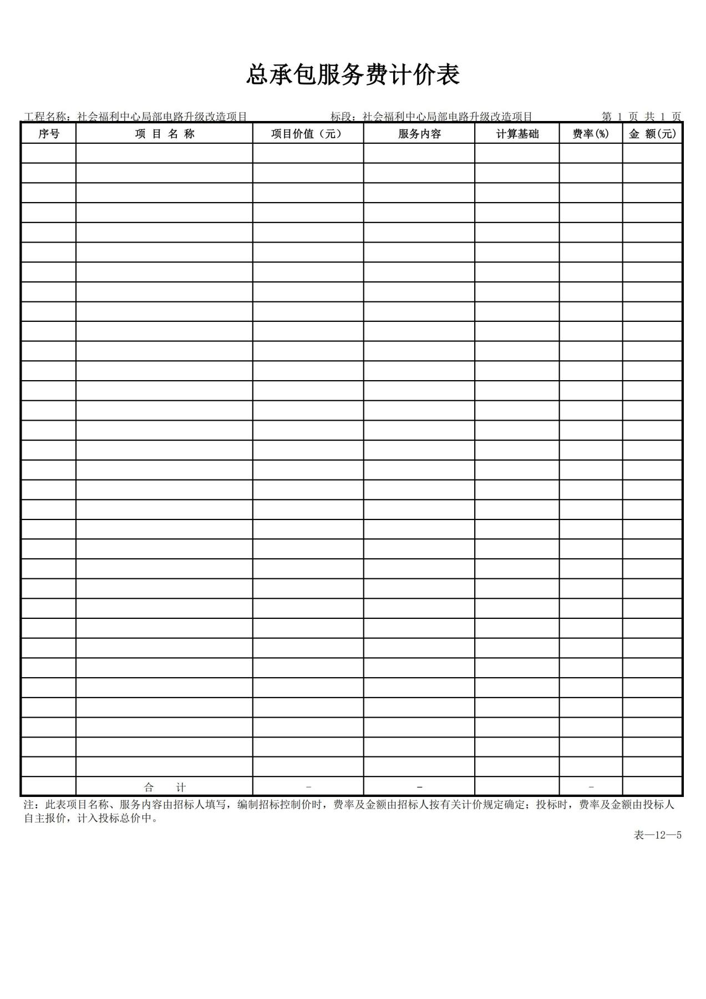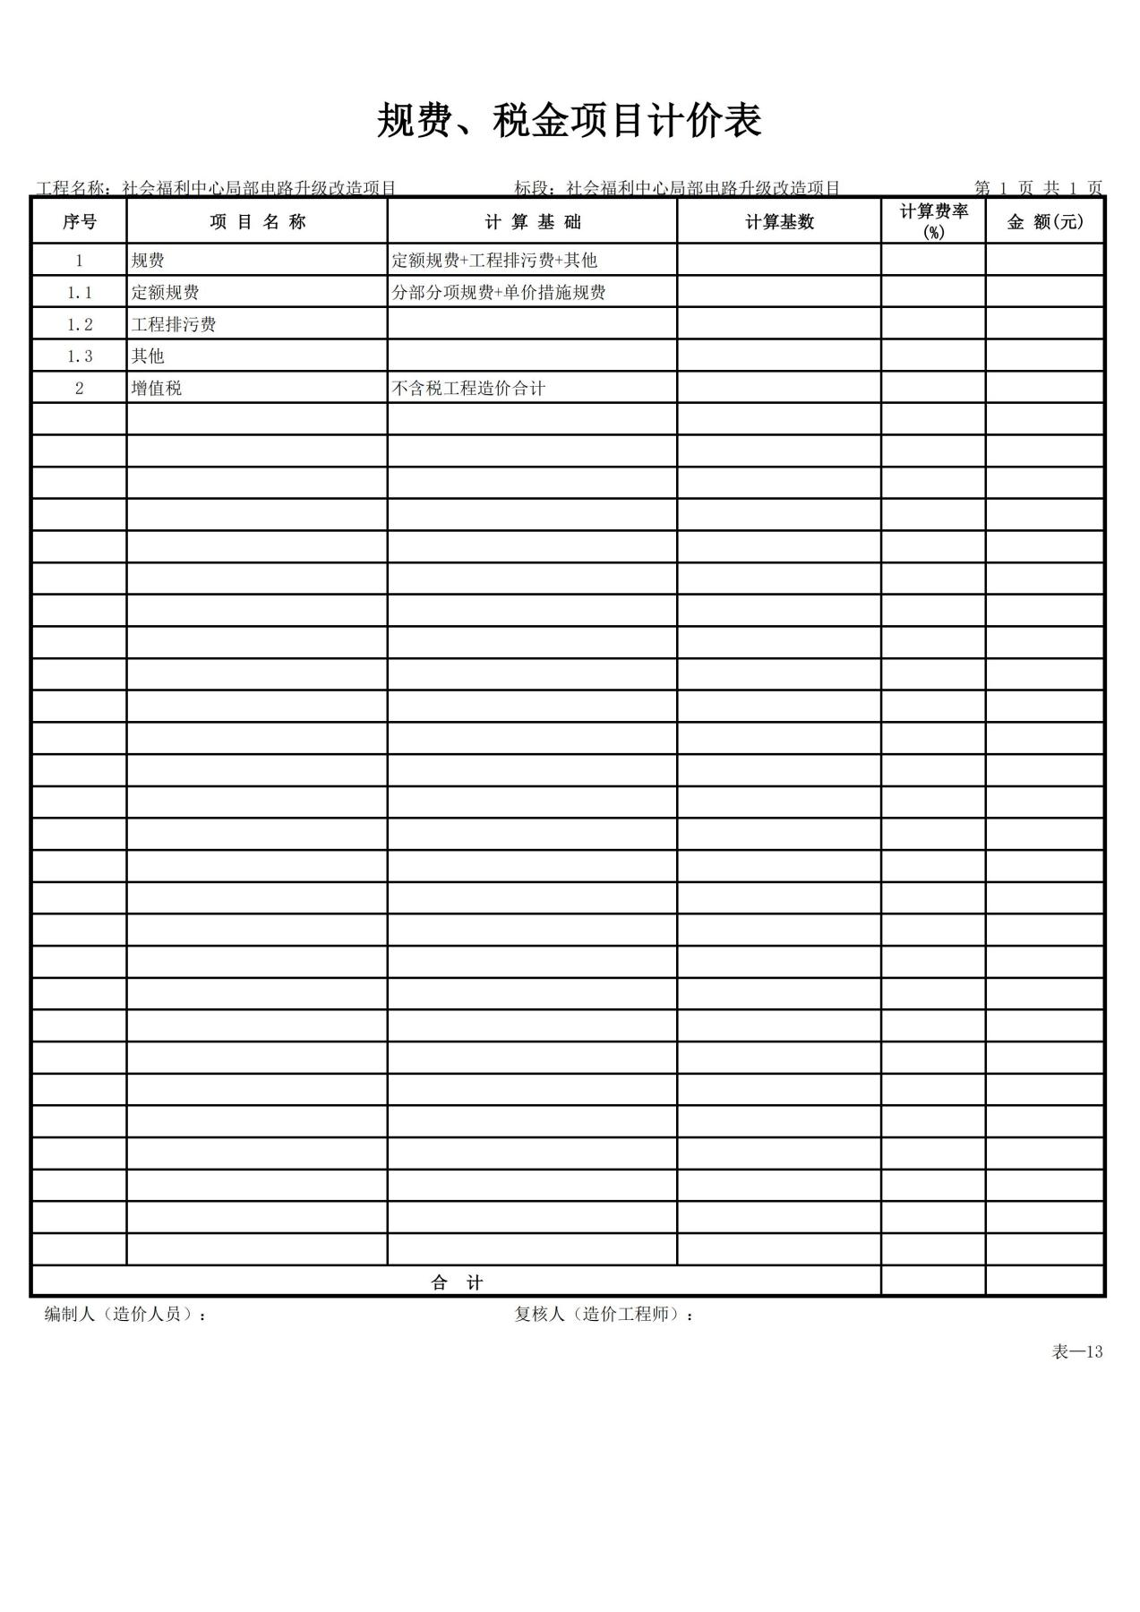

第四章 响应文件格式

**正本（副本）**

（项目名称）

响 应 文 件

**供应商名称：（盖单位章）**

**法定代表人或委托代理人：（签字或盖章）**

**日 期： 年 月 日**

目 录

一、谈判申请及声明

二、供应商资格证书

三、法定代表人授权委托书

四、“信用中国、中国政府采购网”网站查询截图

五、投标报价表

六、服务方案

七、其他资料

一、谈判申请及声明

致： （采购单位）

根据贵方（项目名称及采购编号） 的谈判文件，我方正式提交响应性文件正本壹份，副本 份。

据此函，签字人兹同意如下：

1、总报价为（大写） 元人民币。

2、我们同意提供贵方可能要求的与本次谈判有关的任何证据或资料。

3、一旦我方成交，我方承诺将根据谈判文件与贵方签订书面合同，并严格履行合同义务。

4、我方决不提供虚假材料谋取成交，决不采取不正当手段诋毁、排挤其他供应商，决不与发包人、其它供应商恶意串通，决不向发包人及谈判小组进行商业贿赂。如有违反，愿无条件接受贵方及相关管理部门的处罚。

5、与本申请有关的正式通讯地址为：

地 址：

电 话：

传 真：

委托代理人（签字）：

供应商名称（章）：

日 期： 年 月 日

二、供应商资格证书

包括：营业执照副本、资质证书、2023年度或2024年度经审计财务报告、拟派项目负责人证件等。

三、法定代表人授权委托书

本授权委托书声明：我 (姓名)系 （供应商名称)的法定代表人，现授权委托 (姓名)为我公司代理人，参加本次 竞争性谈判活动。

委托期限:自投标截止之日起60日历天。

特此授权。

法定代表人及委托代理人身份证明(复印件)

供应商名称： （盖单位章）

法定代表人： （签字）

身份证号码：

委托代理人： （签字）

身份证号码：

年 月 日

四、“信用中国、中国政府采购网”网站查询截图

五、投标报价表

金额单位：元

|  |  |
| --- | --- |
| 项目名称 |  |
| 投 标 人 |  |
| 投标报价 | 大写： （小写：￥： 元） |
| 质量标准 |  |
| 服务期 | 日历天 |
| 其他说明 |  |

供应商名称（盖章）：

委托代理人（签字）：

日 期： 年 月 日

六、服务方案

格式自拟

七、其他资料

1、供应商认为应该提供的其他资料。

**附件：竞争性谈判最终报价单**

**致： （采购人）**

我单位经认真考虑， （项目名称） 最终报价为大写： （小写：￥： ）。并承诺：我们已经详细阅读了全部竞争性谈判文件，包括修改、补充的文件(如果有的话)和参考资料及有关附件，我们完全理解并同意放弃对这方面有不明及误解的权利，对我方的谈判澄清文件（若有）负责，完全履行谈判澄清文件的义务。我们愿按《中华人民共和国民法典》履行自己的全部责任。

供应商名称：

法人代表人或委托代理人： （签字）

年 月 日